Exercices : initiation PHP

**Ex n°1 : QCM (*)**

On a créé un fichier **qcm.html** contenant un formulaire correspondant à un QCM sur quelques points de syntaxe PHP.

Après validation les réponses sont transmises au fichier **resultatQCM.php**

1. Analyser le fichier php et corriger les 5 erreurs de syntaxe présentes et une erreur de fond.
2. Validez votre correction de code en répondant au questionnaire.
3. Rajouter les lignes de code PHP permettant de féliciter l'utilisateur si le résultat est supérieur ou égal à 5, et de lui conseiller de refaire le qcm dans le cas contraire (en fournissant un lien vers le QCM)
4. **Uniquement pour les plus motivés** : vous pouvez modifier le fichier PHP afin de récapituler les réponses proposées par l'utilisateur. Pour cela, vous pourrez créer un tableau (associatif) contenant la correspondance pour chaque question entre l'attribut **value** de chaque réponse et le texte de la réponse.

**Ex n°2 : Calculatrice (*)**

On vous donne une page HTML (**ex2_calculatrice**) qui demande la saisie d'une opération (addition, multiplication, division ou soustraction), et de deux nombres. Ecrire la page PHP qui affiche le résultat de l'opération entre le 1er nombre et le 2ème nombre saisie.

Rq : Votre programme doit gérer les erreurs de saisie. (on pourra utiliser la fonction **is_numeric()** )

**Ex n°3 : Age (*)**

1. Créer une page PHP contenant un formulaire qui demande votre nom et votre année de naissance, puis qui renvoie sur la même page un message : " M UNTEL, né le …. , vous avez X ans."

On utilisera la fonction PHP : **date("Y")** qui renvoie l'année actuelle.

1. Plus dur : Modifier le formulaire afin que vous puissiez remplir la date exacte de naissance (jour, mois, année) et calculer l'âge. (chercher plus d'infos sur la fonction **date** )

**Ex 4 : Commande de pizza (**)**

La page **cdePizza.html** qui vous est fournie contient un formulaire permettant de commander des pizzas.

On vous demander d'écrire la page **recapitulatif.php** , qui comme son nom l'indique récapitule la commande qui été faite et qui donne le montant total de la commande.

Pour les pizzas sur mesure, vous pourrez traiter 2 options de facturation différentes :

1er cas : Les montants sont ceux indiqués sur la page html

2ème cas : Les indications de la page html ne sont plus valides Vous payez un minimum de 10 € pour une pizza ( comprenant la base, une viande au choix et 3 légumes au choix) et si vous voulez plus de garnitures cela est facturé (viande : 2€, légume : 0,5€)

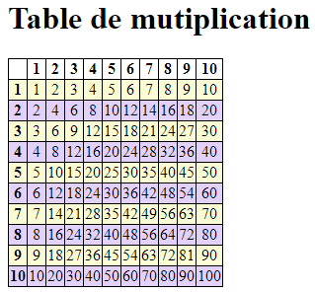 **Ex 5 : table de multiplication (**)**

1. Ecrire un programme permettant de créer la table de multiplication jusqu'à 10 (appliquer les propriétés CSS suivantes pour les bordures :

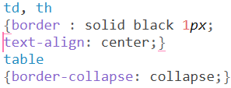

1. Modifier votre programme pour que les lignes aient une couleur de fond alternativement de couleur #E1D4FA et #FAF9D4 (pensez à l'écriture de propriétés css dans les balises)